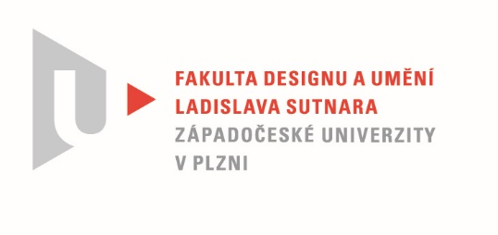

Protokol o hodnocení
kvalifikační práce

Název bakalářské práce: VNITŘNÍ HLAS

Práci předložil student: Hedvika MATĚJÍČKOVÁ

Studijní obor a specializace: Sochařství, specializace Socha a prostor

Posudek oponenta práce

Práci hodnotil: Doc. MgA. Luděk Míšek
- Cíl práce
Socha, objekt, instalace-Landartové dílo
.
- Stručný komentář hodnotitele
Hedvika si zvolila téma vnitřní hlas a jejím záměrem bylo vytvořit nenásilnou a nevtíravou připomínku historie místa a tragédie, která se stala v místě jejího rodného bydliště. Hedviky práci jsem v průběhu vývoje sledoval i z důvodů, kdy mě Hedvika požádala ke konzultacím. Práce se několikrát proměnila, a to od poměrně popisného archeologického pojednání až po konečnou minimalistickou landartovou realizaci. Za mne osobně je předložená práce kvalitnější, než předchozí návrhy a Hedvika se posunula zajímavým směrem. Zmíním to, co jsem s Hedvikou též konzultoval. Použití hliníkového kruhu v krajině je pro mne poutavé. Hliníkový kruh plující na hladině rybníka může jistě kolemjdoucí zastavit a přinutit je k zamyšlení co se to zde děje, proč je zda tato instalace. Další fragmenty kruhu můžeme při hlubším zkoumání místa najít i při samotné cestě k rybníku, kde jsou vybroušeny části kruhu do kamenů, tak aby se propojil celý koncept v celek. Za mne by bylo vhodnější, aby celý koncept byl trochu scelenější a lépe čitelný, byt k tomu moc nechybí. Za mne osobně by bylo lepší mít všechny kruhy a jejich fragmenty stejné velikosti a průměru a též by nebylo na škodu, kdyby se na některých kruzích vybroušených do kamene objevil též hliník, což není problém dosáhnout třeba za pomoci plátkového hliníku. Též bych viděl lépe dotvořený samotný kruh, který pluje na hladině, a to v místě svaru. Více by mu slušelo začistit svar, tak aby kruh byl úplně čistý bez známek technologie výroby.

- Vyjádření o plagiátorství
Nenašel jsem nic, co bych měl zmínit.

- Navrhovaná známka a případný komentář
Bakalářská práce má své kvality, ale též vidím ještě drobné možnosti k dokonalosti, proto váhám mezi výborně a velmi dobře.

Datum: 22. 5. 2022 Doc. MgA. Luděk Míšek

Tisk oboustranný

